**创新开放性实践网络平台需求说明**

**背景介绍**

建设该平台的主要目的是为了实现对该校食品专业相关的实验室、实践设备、实验药品等资源的统筹管理，让该平台的使用者能够借助该平台更好的完成相关工作。

该平台主要包括网站建设、预约平台建设和论坛建设以及用户管理模块建设四大部分。网站主要用于信息的展示，预约平台主要用于实验平台、实验器材以及实验药品等资源的管理和使用，论坛用于帮助用户交流实验心得和问题等，用户管理则用于统筹所有的用户信息。

网站以及论坛对所有访客开放，他们可以以游客的身份查看网站信息以及论文的帖子，但是，必须登录后才可以进行实验平台、器材、药品等资源的预约查询以及论坛发帖回复等操作。

该平台的使用者分为用户和管理者，不同角色拥有的不同的使用权限。用户分为学生、教师、其他人员三类，其中其他人员是指除该校学生和教师以外其他需要对实验平台、器材、材料等进行预约和使用的人员。用户可以在预约平台进行实验平台、实验器材和实验药品的预约，归还等操作，同时也可以在论坛中进行发帖回复等操作，此外，教师用户可以在预约平台上进行课程的相关设置，学生则可以对课程进行相关查询。管理者分为学校、企业、科研院所三类，通过预约平台对自己拥有的实验平台、器材、药品等进行管理等操作。

**平台框架**

该平台主要包括网站建设、预约平台建设和论坛建设以及用户管理模块建设四大部分，具体需求说明如下：

**网站建设：**

网站建设包括网站前端和后台管理系统的建设，其中网站首页包含的模块如图1所示，具体页面需要自行设计。后台管理系统主要用于网站前端信息的发布和管理。前端界面各功能模块说明见表1。

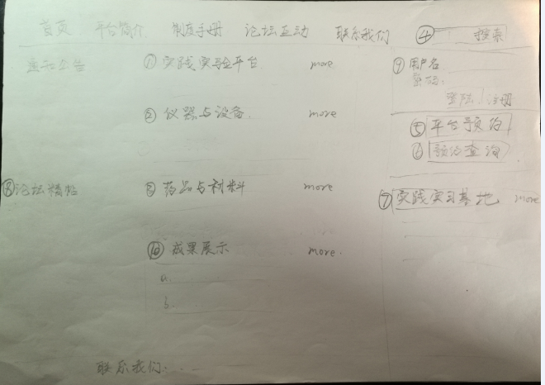

图1 网站首页包含模块示意图

表1 网站首页各模块功能说明

|  |  |  |
| --- | --- | --- |
| **功能模块** | **功能说明** | **信息管理模块** |
| 【导航】首页 | 快速返回网站首页 | 网站后台管理系统 |
| 【导航】平台简介 | 以内容形式展示平台相关介绍 |
| 【导航】制度手册 | 查看或下载相关制度手册 |
| 【导航】论坛互动 | 链接到论坛首页 |
| 【导航】联系我们 | 展示联系方式、地图等信息 |
| 通知公告 | 以列表形式展示通知公告信息，点击可查看具体信息 |
| 实践实习基地 | 以列表形式展示实践实习基地 |
| 论坛精贴 | 以列表形式展示论坛热门帖子，点击可查看具体信息 | 论坛模块 |
| 实践实验平台 | 以列表形式展示实验平台(预约)信息，点击可跳转到预约平台查看具体信息 | 预约平台模块 |
| 仪器与设备 | 以列表形式展示仪器设备(预约)信息，点击可跳转到预约平台查看具体信息 |
| 药品与材料 | 以列表形式展示药品材料(预约)信息，点击可跳转到预约平台查看具体信息 |
| 成果展示 | 以列表或者图片滚动等形式展示科研成果，点击可查看具体信息 |
| 预约平台 | 预约平台入口，直接进入预约管理系统进行相关预约 |
| 预约查询 | 跳转到预约平台，根据关键字和查询分类对开放预约的实验室、设备以及药品材料等进行快速查询，并展示查询结果 |
| 用户中心（注册登录） | 实现用户注册和登录 | 用户管理模块 |
| 全站搜索 | 用户可搜索网站与预约平台中所有信息，并可从搜索结果中跳转到相关详情页面 | 网站后台管理系统、论坛模块、预约平台模块、用户管理模块 |

**用户管理模块建设：**

该平台的使用者分为用户和管理者，不同角色拥有的不同的使用权限。用户分为学生、教师、其他人员三类，其中其他人员是指除该校学生和教师以外其他需要对实验平台、器材、材料等进行预约和使用的人员。用户可以在预约平台进行实验平台、实验器材和实验药品的预约，归还等操作，同时也可以在论坛中进行发帖回复等操作，此外，教师用户可以在预约平台上进行课程的相关设置，学生则可以对课程进行相关查询。管理者分为学校、企业、科研院所三类，通过预约平台对自己拥有的实验平台、器材、药品等进行管理等操作。

**预约平台建设：**

（功能类似链接所示的demo http://demo.vweber.com/shuibaolab/shuibao/ 管理员帐号admin，admin 普通用户帐号yangdali，123456 ）具体说明如表2所示

表2 用户预约平台功能模块说明

|  |  |  |
| --- | --- | --- |
| **模块** | **功能** | **说明** |
| **个人中心** | 个人资料 | 展示并修改自己的相关资料 |
| 密码修改 | 用户修改自己的登录密码 |
| 退出系统 | 退出登录 |
| **实验平台预约管理** | 实验平台列表（参考图2） | 列表的形式展示各实验平台的详细信息 |
| 实验平台预约申请（参考图3） | 用户对实验平台查看并预约登记 |
| 申请单管理（参考图4） | 用户对自己的申请单修改、删除 |
| 使用情况登记反馈 | 用户对使用情况反馈 |
| 检索浏览 | 对实验平台进行检索和详细信息的查看 |
| **实验器材预约管理** | 实验器材列表 | 列表的形式展示各实验器材的详细信息 |
| 实验器材预约申请 | 用户对实验器材查看并预约登记 |
| 申请单管理 | 用户对自己的申请单修改、删除 |
| 使用情况登记反馈 | 用户对使用情况反馈 |
| 检索浏览 | 对实验器材进行检索和详细信息的查看 |
| **实验药品预约管理** | 实验药品列表 | 列表的形式展示各实验药品的详细信息 |
| 实验药品预约申请 | 用户对实验药品查看并预约登记 |
| 申请单管理 | 用户对自己的申请单修改、删除 |
| 使用情况登记反馈 | 用户对使用情况反馈 |
| 检索浏览 | 对实验药品进行检索和详细信息的查看 |

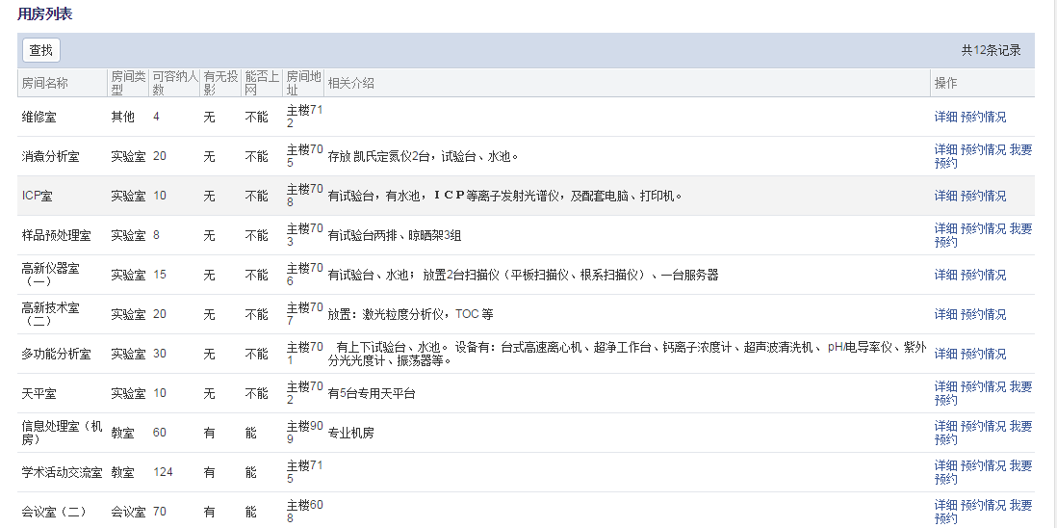

图2 实验平台列表

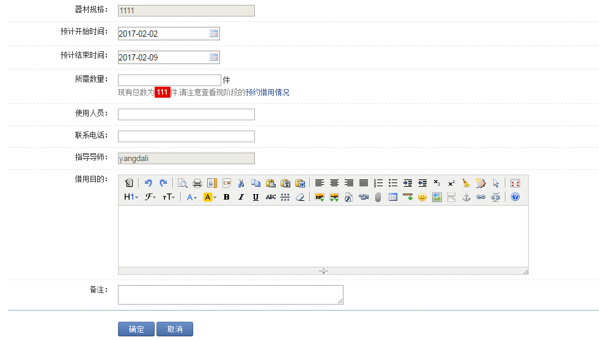

图3 预约申请

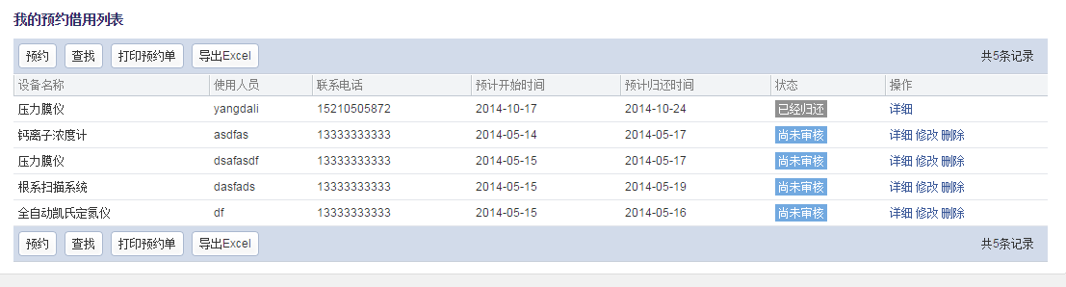

图4 申请单管理

其中，针对学生和教师用户，在表2的基础上增加了一个创新实践课程管理的模块，学生用户针对该模块的功能是成绩查询，而教师用户则是课程管理、课程设置以及课程考评，具体见表3。

表3 学生、教师用户预约平台功能模块说明

|  |  |  |
| --- | --- | --- |
| **模块** | **功能** | **说明** |
| **个人中心** | 个人资料 | 展示并修改自己的相关资料 |
| 密码修改 | 用户修改自己的登录密码 |
| 退出系统 | 退出登录 |
| **实验平台预约管理** | 实验平台列表 | 列表的形式展示各实验平台的详细信息 |
| 实验平台预约申请 | 用户对实验平台查看并预约登记 |
| 申请单管理 | 用户对自己的申请单修改、删除 |
| 使用情况登记反馈 | 用户对使用情况反馈 |
| 检索浏览 | 对实验平台进行检索和详细信息的查看 |
| **实验器材预约管理** | 实验器材列表 | 列表的形式展示各实验器材的详细信息 |
| 实验器材预约申请 | 用户对实验器材查看并预约登记 |
| 申请单管理 | 用户对自己的申请单修改、删除 |
| 使用情况登记反馈 | 用户对使用情况反馈 |
| 检索浏览 | 对实验平台进行检索和详细信息的查看 |
| **实验药品预约管理** | 实验药品列表 | 列表的形式展示各实验器材的详细信息 |
| 实验药品预约申请 | 用户对实验器材查看并预约登记 |
| 申请单管理 | 用户对自己的申请单修改、删除 |
| 使用情况登记反馈 | 用户对使用情况反馈 |
| 检索浏览 | 对实验平台进行检索和详细信息的查看 |
| **创新实践课程管理（教师）** | 课程管理 | 教师对自己的实践教学课程进行增、删、改、查操作 |
| 课程设置 | 教师可对自己的课程进行开放与关闭状态设置 |
| 课程考评 | 教师对进行实践课程成绩考评 |
| **创新实践课程管理（学生）** | 成绩查询 | 学生用户对自己课程成绩的查询 |

表4列出了普通管理员对应的预约平台各功能模块的说明

表4 管理员预约平台功能模块说明

|  |  |  |
| --- | --- | --- |
| **模块** | **功能** | **说明** |
| **个人中心** | 个人资料 | 展示并修改自己的相关资料 |
| 密码修改 | 用户修改自己的登录密码 |
| 退出系统 | 退出登录 |
| **实验平台预约管理** | 实验平台管理 | 管理员对实验平台的增、删、改、查 |
| 申请单审核 | 管理员对用户的申请单查看、审核 |
| 归还登记 | 管理员对用户的申请单进行归还标记 |
| 检索浏览 | 对实验平台进行检索和详细信息的查看 |
| 申请单管理 | 管理员对所有的申请单修改、删除 |
| 使用情况登记反馈 | 管理员对使用情况登记说明； |
| **实验器材预约管理** | 实验器材管理 | 管理员对实验器材的增、删、改、查 |
| 申请单审核 | 管理员对用户的申请单查看、审核 |
| 归还登记 | 管理员对用户的申请单进行归还标记 |
| 检索浏览 | 管理员和用户均可对实验器材进行检索和详细信息的查看 |
| 申请单管理 | 管理员对所有的申请单修改、删除 |
| 使用情况登记反馈 | 管理员对使用情况登记说明； |
| **实验药品预约管理** | 实验药品管理 | 管理员对实验药品的增、删、改、查 |
| 申请单审核 | 管理员对用户的申请单查看、审核 |
| 归还登记 | 管理员对用户的申请单进行归还标记 |
| 检索浏览 | 管理员和用户均可对实验药品进行检索和详细信息的查看 |
| 实验药品预约申请 | 用户对实验药品查看并预约登记 |
| 申请单管理 | 管理员对所有的申请单修改、删除 |
| 使用情况登记反馈 | 管理员对使用情况登记说明； |
| **成果管理** | 成果管理 | 管理员对成果项目的增、删、改、查以及excel导出列表 |
| 成果检索 | 对成果列表检索查看 |

其中，超级管理员对应的预约平台功能需要在表4的基础上增加一个用户管理模块，

|  |  |  |
| --- | --- | --- |
| **模块** | **功能** | **说明** |
| **个人中心** | 个人资料 | 展示并修改自己的相关资料 |
| 密码修改 | 用户修改自己的登录密码 |
| 退出系统 | 退出登录 |
| **实验平台预约管理** | 实验平台管理 | 管理员对实验平台的增、删、改、查 |
| 申请单审核 | 管理员对用户的申请单查看、审核 |
| 归还登记 | 管理员对用户的申请单进行归还标记 |
| 检索浏览 | 对实验平台进行检索和详细信息的查看 |
| 申请单管理 | 管理员对所有的申请单修改、删除 |
| 使用情况登记反馈 | 管理员对使用情况登记说明； |
| **实验器材预约管理** | 实验器材管理 | 管理员对实验器材的增、删、改、查 |
| 申请单审核 | 管理员对用户的申请单查看、审核 |
| 归还登记 | 管理员对用户的申请单进行归还标记 |
| 检索浏览 | 管理员和用户均可对实验器材进行检索和详细信息的查看 |
| 申请单管理 | 管理员对所有的申请单修改、删除 |
| 使用情况登记反馈 | 管理员对使用情况登记说明； |
| **实验药品预约管理** | 实验药品管理 | 管理员对实验药品的增、删、改、查 |
| 申请单审核 | 管理员对用户的申请单查看、审核 |
| 归还登记 | 管理员对用户的申请单进行归还标记 |
| 检索浏览 | 管理员和用户均可对实验药品进行检索和详细信息的查看 |
| 实验药品预约申请 | 用户对实验药品查看并预约登记 |
| 申请单管理 | 管理员对所有的申请单修改、删除 |
| 使用情况登记反馈 | 管理员对使用情况登记说明； |
| **成果管理** | 成果管理 | 管理员对成果项目的增、删、改、查以及excel导出列表 |
| 成果检索 | 对成果列表检索查看 |
| **用户管理** | 用户列表（参考图5） | 管理员可以分类别查看所有的用户信息（除密码外） |
| 用户资料（参考图6） | 管理员可修改用户部分信息，指定用户权限 |
| 用户数据导入 | 管理员可从excel中批量导入用户信息 |
| 用户新增与删除 | 管理员可增加与删除用户 |

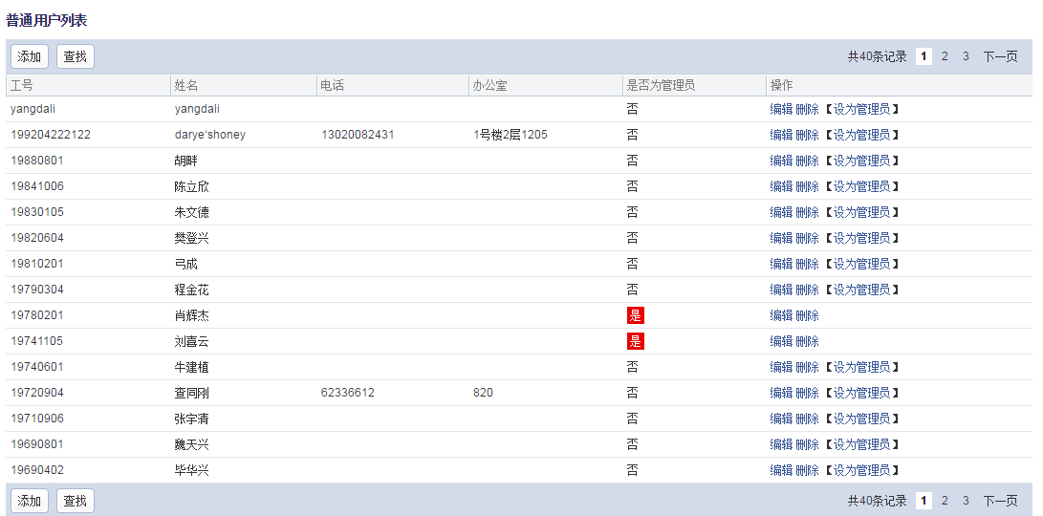

图5 用户列表

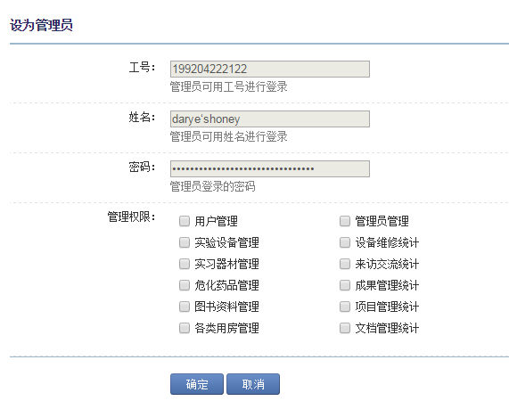

图6 设置管理员权限

**论坛建设：**

图7展示的即为论坛包含的模块，其中最新帖子、精华帖子以及热门帖子为固定板块，其他的板块由管理员通过网站后台管理模块自行设定。论坛的用户即为预约平台的普通用户，他们可以在该论坛上进行常规的发帖回复等操作。

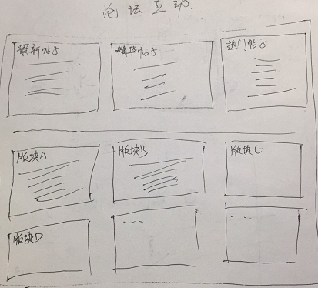

图7 论坛示意图

**用户管理模块建设：**

该模块对应用户注册和登录验证操作，根据用户身份进行对应的登录和权限操作。